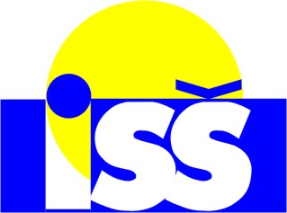

INTEGROVANÁ STŘEDNÍ ŠKOLA
CENTRUM ODBORNÉ PŘÍPRAVY
A JAZYKOVÁ ŠKOLA
S PRÁVEM STÁTNÍ JAZYKOVÉ ZKOUŠKY
VALAŠSKÉ MEZIŘÍČÍ

O b j e d n a c í l i s t č. 6/2023

Adresa dodavatele: ELMIK s.r.o. IČO 04506677
Obora III 168/2
757 01 Valašské Meziříčí

Objednáváme u Vás: opravu školního rozhlasu v celkové částce 241 326 Kč. vč. DPH.

Zboží zašlete na adresu:
Integrovaná střední škola – Centrum odborné přípravy a Jazyková škola s právem státní jazykové zkoušky Valašské Meziříčí, Palackého 239/49, 757 01 Valašské Meziříčí
Vyřizuje: Tel:
E-mail:

Daňový doklad vystavte na:
Integrovaná střední škola – Centrum odborné přípravy a Jazyková škola s právem státní jazykové zkoušky Valašské Meziříčí, Palackého 239/49, 757 01 Valašské Meziříčí
Bankovní spojení: č. účtu:
IČO: DIČ:

Valašské Meziříčí, 10. 3. 2023

Mgr. Petr Pavlůsek
ředitel školy

